

**คู่มือปฏิบัติงาน**

**กองสาธารณสุขและสิ่งแวดล้อม**

**เทศบาลตำบลยางตลาด**

**อำเภอยางตลาด จังหวัดกาฬสินธุ์**

**คำนำ**

คู่มือการปฏิบัติงานกองสาธารณสุขและสิ่งแวดล้อมฉบับนี้ เป็นคู่มือการปฏิบัติงานซึ่งกองสาธารณสุขและสิ่งแวดล้อม เทศบาลตำบลยางตลาด ได้จัดทำขึ้นเพื่อสำหรับให้ข้าราชการและลูกจ้างภายในกองสาธารณสุขและสิ่งแวดล้อมใช้ศึกษาและนำไปปฏิบัติงานเพื่อเพิ่มประสิทธิภาพในการดำเนินงานเป็นไปถูกต้องตามระเบียบ ถูกต้องและรวดเร็วและมีประสิทธิภาพ ซึ่งเอกสารนี้ได้แสดงให้เห็นถึงขั้นตอนในการปฏิบัติงานรายละเอียดและมาตรฐานคุณภาพงานที่ถูกต้องให้สอดคล้องกับนโยบาย วิสัยทัศน์ ภารกิจและเป้าหมายขององค์กรในทิศทางเดียวกัน กองสาธารณสุขและสิ่งแวดล้อม เทศบาลตำบลยางตลาด จึงได้จัดทำคู่มือเป็นแนวทางในการปฏิบัติงานราชการภายในหน่วยงานซึ่งตอบสนองต่อความต้องการของผู้รับบริการและประชาชนเป็นสำคัญ

**กองสาธารณสุขและสิ่งแวดล้อม**

**เทศบาลตำบลยางตลาด**

**สารบัญ**

**เรื่อง หน้า**

ความเป็นมา/ความสำคัญ ๑

วัตถุประสงค์ ๑

ขอบเขต ๒

ความรับผิดชอบ/ลักษณะงานและวิธีการปฏิบัติ ๒

แผนภูมิการกำจัดสิ่งปฏิกูลและมูลฝอย ๓

แผนภูมิการกำกับดูแลตลาด ๔

แผนภูมิการกำกับดูแลสถานที่สะสมอาหาร/จำหน่ายอาหาร ๕

แผนภูมิการขออนุญาตกิจการที่เป็นอันตรายต่อสุขภาพ ๖

**๑**

**คู่มือปฏิบัติงานกองสาธารณสุขและสิ่งแวดล้อม**

**เทศบาลตำบลยางตลาด**

**๑ ความเป็นมา/ความสำคัญ**

การจัดทำคู่มือปฎิบัติงานจัดทำขึ้นเพื่อให้ผู้ปฏิบัติงานของกองสาธารณสุขและสิ่งแวดล้อมทราบขั้นตอนการปฏิบัติงานและเป็นคู่มือสำหรับการศึกษาวิธีการปฏิบัติงานภายใต้เทศบัญญัติ กฎหมาย ระเบียบ คำสั่ง ที่เกี่ยวข้องให้เป็นแนวทางเดียวกันตามภารกิจหน้าที่ความรับผิดชอบโดยนำคู่มือปฏิบัติงานไปเป็นเครื่องมือในการพัฒนาบุคลากร และใช้เป็นแหล่งข้อมูลในการศึกษาหาความรู้และเป็นแนวทางปฏิบัติงานได้อย่างถูกต้องหรือเป็นแหล่งข้อมูลให้บุคคลภายนอกให้ทราบกระบวนการปฏิบัติงานด้านกองสาธารณสุขและสิ่งแวดล้อม

การจัดทำคู่มือการปฏิบัติงานด้านสาธารณสุขและสิ่งแวดล้อม เทศบาลตำบลยางตลาด นอกจากให้เจ้าหน้าที่ผู้ปฏิบัติงานด้านกองสาธารณสุขและสิ่งแวดล้อมใช้เป็นคู่มือปฏิบัติงานแล้วยังเป็นประโยชน์ให้ผู้บริหารใช้ในการควบคุมมาตรฐานการปฏิบัติงานเป็นการเพิ่มประสิทธิภาพ ในการบริหารงานด้านสาธารณสุขและสิ่งแวดล้อม เทศบาลตำบลยางตลาด

**๒. วัตถุประสงค์**

๑. เพื่อเป็นแนวทางการปฏิบัติงานเป็นแบบแผนเดียวกัน

๒. เพื่อให้มีคู่มือการปฏิบัติงานที่เป็นมาตรฐานมุ่งไปสู่การบริหารงานอย่างมีประสิทธิภาพ

๓. เพื่อให้การปฏิบัติงานสอดคล้องกับนโยบาย วิสัยทัศน์ ภารกิจ และเป้าหมาองค์กร

๔. เพื่อเป็นเครื่องมือในการประเมินประสิทธิภาพในการปฏิบัติงานของพนักงานในองค์กร

๕.เพื่อเป็นเครื่องมือในการตรวจสอบการปฏิบัติงานของแล่ละฝ่าย

๖. เพื่อเป็นแหล่งข้อมูลให้บุคคลภายนอกสามารถเข้าใจและใช้ประโยชน์จากคู่มือการ

ปฏิบัติงานต้องกับความต้องการได้

๗. เพื่อเป็นเครื่องมือในการให้บริการประชาชนในพื้นที่อย่างรวดเร็ว

**๓. ขอบเขต**

การจัดทำคู่มือการปฏิบัติงานเพื่อให้ข้าราชการ พนักงานจ้างตามภารกิจ รวมไปถึงพนักงานจ้างเหมาบริการ ที่ได้รับมอบหมายให้มีหน้าที่รับผิดชอบงานในสังกัดกองสาธารณสุขและสิ่งแวดล้อม ให้สอดคล้องกับกฎหมาย ระเบียบ ข้อบังคับ หนังสือสังการ คำสั่งตามหน้าที่ความรับผิดชอบของแต่ละฝ่ายและวิธีการปฏิบัติที่ครอบคลุม ตั้งแต่เริ่มต้นจนสิ้นสุดกระบวนการ

**๒**

**ความรับผิดชอบและลักษณะงานที่ปฎิบัติ**

หน้าที่รับผิดชอบในการปฏิบัติงานโดยกองสาธารณสุขและสิ่งแวดล้อมรับผิดชอบดังนี้

1. **งานสุขาภิบาลสิ่งแวดล้อม**

มีหน้าที่รับผิดชอบงานเกี่ยวกับงานควบคุมและจัดการคุณภาพสิ่งแวดล้อม ส่งเสริมและเผยแพร่กิจกรรมควบคุมมลพิษและคุณภาพสิ่งแวดล้อม งานชีวอนามัย งานเก็บรวบรวมขยะมูลฝอย งานขนถ่ายขยะมูลฝอย และงานอื่นๆที่เกี่ยวข้องหรือได้รับมอบหมาย

1. **งานควบคุมโรค**

มีหน้าที่ความรับผิดชอบงานเกี่ยวกับงานเฝ้าระวังโรคระบาด งานป้องกันและระงับโรคติดต่อเช่นโรคไข้เลือดออก โรคพิษสุนัขบ้า โรควิด19โรคอุบัติใหม่ที่เกิดขึ้นงานอื่นๆที่เกี่ยวข้องหรือได้รับมอบหมาย

1. **งานส่งเสริมสุขภาพและสาธารณสุข**

มีหน้าที่ความรับผิดชอบประสานงานสาธารณสุขในเขตเทศบาลตำบลยางตลาดงานกองทุนหลักประกันสุขภาพ งานส่งเสริมสุขภาพ งานส่งเสริมการออกกำลังกายงานอื่นๆที่เกี่ยวข้องหรือได้รับมอบหมาย

1. **งานบริการสาธารณสุข**

มีหน้าที่ความรับผิดชอบงานเกี่ยวกับการส่งเสริมและเผยแพร่งานด้านสาธารณสุขเทศบาลตำบลยางตลาด งานกองทุนหลักประกันสุขภาพ งานสนับสนุนการพัฒนาสาธารณสุขมูลฐานงานส่งเสริมกิจกรรมอาสาสมัครสาธารณสุขประจำหมู่บ้าน (อสม.) งานพัฒนาศักยภาพ อสม. และงานอื่นๆที่เกี่ยวข้องหรือได้รับมอบหมาย

1. **งานสุขาภิบาลอาหาร**

มีหน้าที่กำกับดูแลตลาดสด ร้านอาหารและแผงลอยจำหน่ายอาหาร ควบคุมกำกับการขออนุญาตจำหน่ายสินค้าในตลาดสด ควบคุมกำกับดูแลตรวจสอบคุณภาพสินค้าและอาหารให้ได้มาตรฐาน

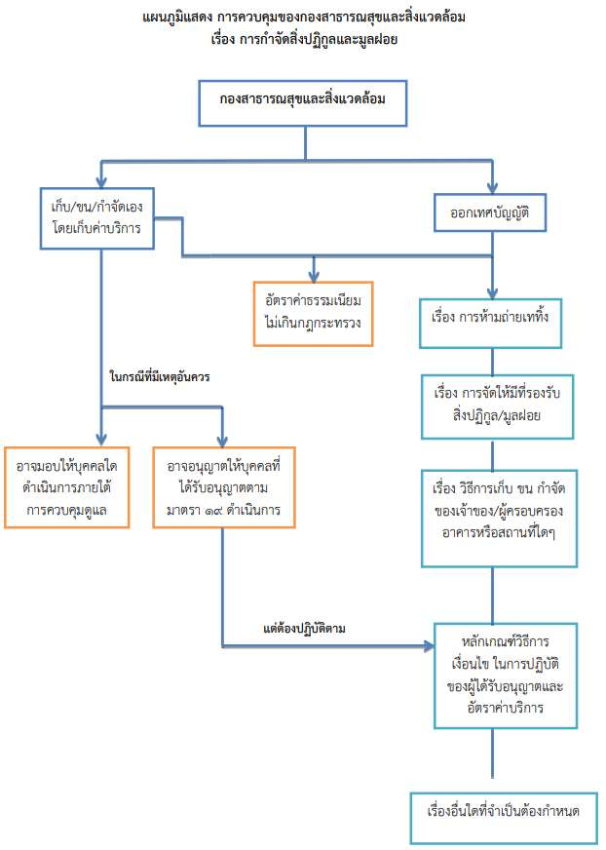**๓**

**๔**

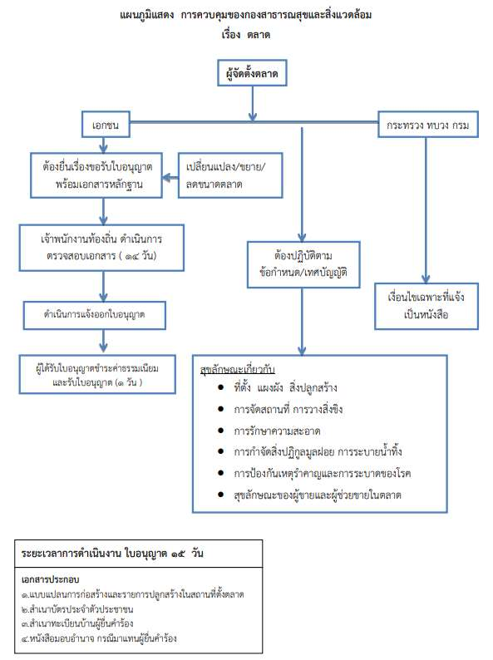

**เทศบาลตำบลยางตลาด**

**นายกเทศมนตรีตำบลยางตลาด**

**๕**

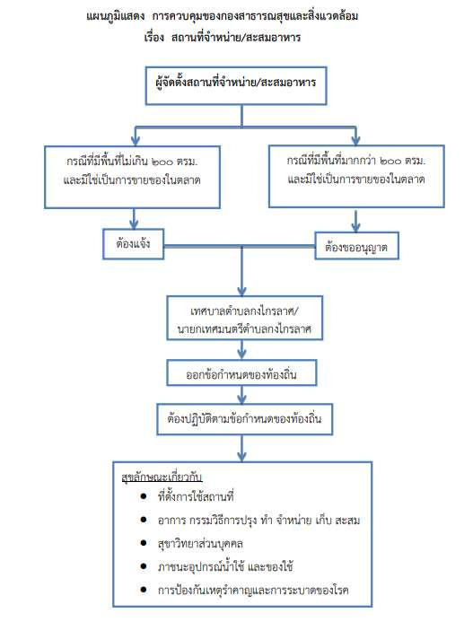

เทศบาลตำบลยางตลาด

นายกเทศมนตรีตำบลยางตลาด

**๖**

